В марте 2026г. на заседании общественной Комиссии по вопросам реализации муниципальной программы «Формирование современной городской среды на территории Пучежского городского поселения Пучежского муниципального района Ивановской области» обсудили проект благоустройства общественной территории ««Пучеж.Затопленная история. Проект реновации территории причала»
На заседании Комиссии под председательством заместителя Главы администрации Борискина М.В. была рассмотрена и утверждена проектная документация, изготовленная ООО "БК-ГРУПП"
Напомним, проект благоустройства в 2025 году стал победителем Х Всероссийского конкурса лучших проектов создания комфортной городской среды и выиграл грант Министерства строительства и ЖКХ в размере 76,6 млн. рублей. Работы по благоустройству причала начнутся в 2026 году.
Проект учитывал пожелания горожан. На территории причала будет создано пространство для досуга всех групп населения, как активного, так и пассивного.

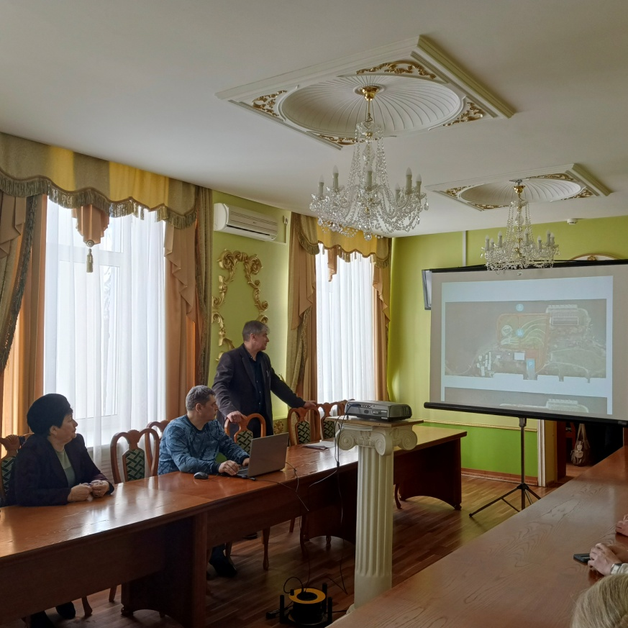 | 